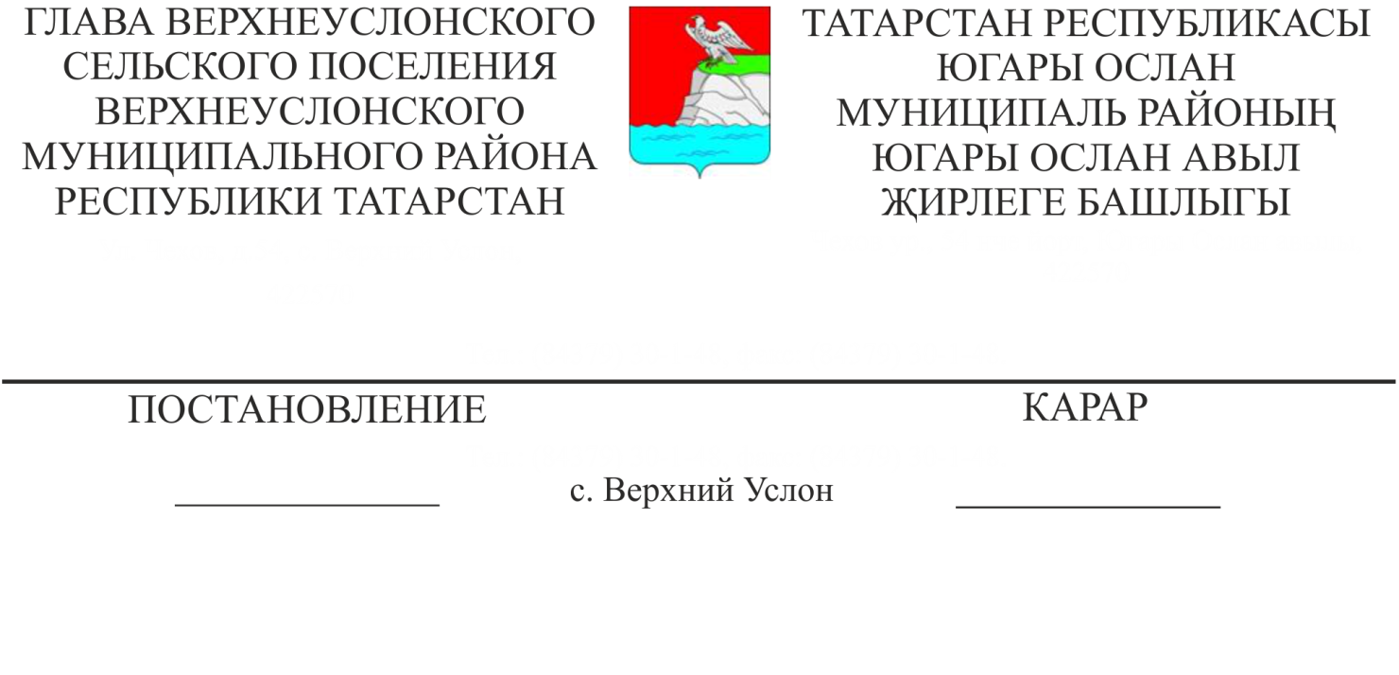
12.01.2016 № 1
О мерах по реализации законодательства, регулирующего вопросы организации и ведения регистра муниципальных нормативных правовых актов Республики Татарстан

В соответствии со статьей 43¹ Федерального закона от 6 октября 2003 года № 131-ФЗ «Об общих принципах организации местного самоуправления в Российской Федерации», Законом Республики Татарстан от 9 февраля 2009 года № 14-ЗРТ «О регистре муниципальных нормативных правовых актов Республики Татарстан», Законом Республики Татарстан от 3 ноября 2015 года № 92-ЗРТ «О наделении органов местного самоуправления муниципальных районов Республики Татарстан государственными полномочиями Республики Татарстан по сбору информации от поселений, входящих в муниципальный район, необходимой для ведения регистра муниципальных нормативных правовых актов Республики Татарстан», на основании Соглашения о взаимодействии по вопросам направления муниципальных нормативных правовых актов и сведений о них для включения в регистр муниципальных нормативных правовых актов Республики Татарстан от 12 января 2016 года, заключенного с Главой Верхнеуслонского муниципального района Республики Татарстан,
ПОСТАНОВЛЯЮ:
1. Органам местного самоуправления Верхнеуслонского сельского поселения Верхнеуслонского муниципального района Республики Татарстан рекомендовать в ходе работы по направлению муниципальных нормативных правовых актов и сведений о них для включения в регистр муниципальных нормативных правовых актов Республики Татарстан руководствоваться Регламентом взаимодействия органов местного самоуправления Верхнеуслонского муниципального района Республики Татарстан и органов местного самоуправления поселений, входящих в состав муниципального района, по сбору и направлению муниципальных нормативных правовых актов и сведений о них для включения в регистр муниципальных нормативных правовых актов Республики Татарстан, утвержденным постановлением Главы Верхнеуслонского муниципального района Республики Татарстан от 11 января 2016 года № 1;
2. Ответственным за направление в Совет района муниципальных нормативных правовых актов Совета поселения, Главы поселения и Исполнительного комитета поселения, а также сведений о них, подлежащих включению в регистр, определить заместителя руководителя Исполнительного комитета поселения.
3. Разместить настоящее постановление на официальном сайте Верхнеуслонского муниципального района и на официальном портале правовой информации Республики Татарстан.
4. Контроль исполнения настоящего постановления оставляю за собой.

Глава
Верхнеуслонского сельского поселения
Верхнеуслонского муниципального района М.Г.Зиатдинов

